
“Corporación Educacional Gloria Méndez Briones”
“Educando con amor para formar grandes personas”

ASIGNATURA: Matemáticas NIVEL: Octavo

ACTIVIDAD N.º: 13 PROFESOR/A: Pamela Vargas V.

Objetivo de la actividad: Resolver multiplicaciones y divisiones de números enteros.

Instrucciones:
1.- En las Actividades (guías) 1 y 2 repasamos la operatoria con Números Enteros, te invito a mirar nuevamente esas guías y observar este video:

OPERACIONES CON NÚMEROS ENTEROS #julioprofe
https://www.youtube.com/watch?v=Sj9rThGLz9Q

2.- Observa la ley de los signos y la recta numérica:

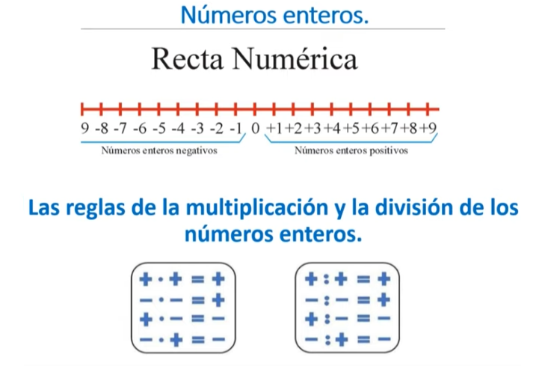

3.- Realiza los siguientes ejercicios en tu cuaderno:

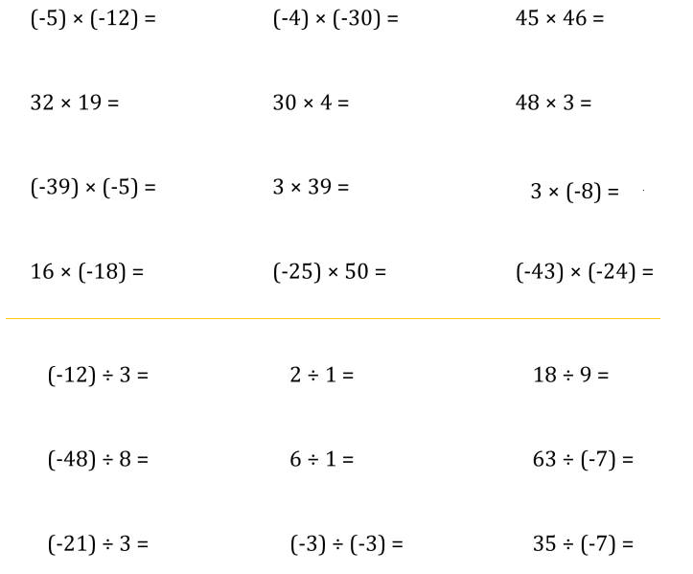
4.- Realiza los siguientes ejercicios combinados, respeta la prevalencia de las operaciones:
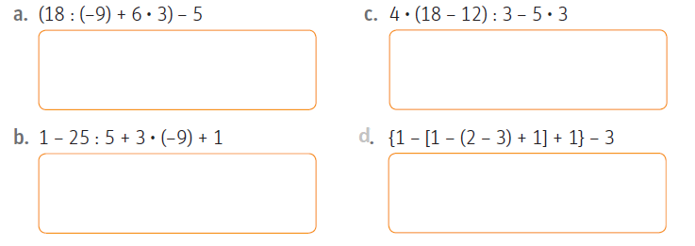

5.- Realiza las páginas 6 y 8 de tu libro de actividades y las páginas 15 y 18 de tu texto de estudio:

IMPORTANTE:
Para la corrección de la guía o alguna duda puedes enviarla a mi correo pamela.vargas@cegmb.cl

